***26 июня 1944 г.*** 19-я гвардейская танковая бригада (командир гвардии полковник Г.А. Походеев) 3-го гвардейского корпуса 5-й гвардейской танковой армии 3-го Белорусского фронта развернула наступление в направлении Толочина. Прорвав сильную оборону врага, утром ***26 июня*** танкисты вторглись в город. На его улицах начались тяжелые бои. 19-я гвардейская танковая бригада уничтожила огневые точки противника, захватила важнейшие объекты и до 19 часов овладела Толочином.

В 1969 году в честь 25-летия со дня освобождения района от немецко-фашистских захватчиков создан памятник «Освобождение» в Толочине.

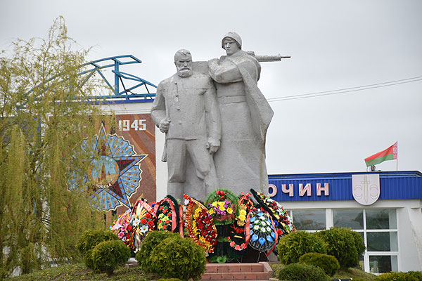

В городском парке  Юзефполье  на братской могиле советских воинов и партизан, погибших за освобождение нашего района, установлена скульптура – одиночная скорбящая фигура воина с опущенным знаменем.

